Перед началом работы прибор должен настроится на спутниковый сигнал и определить свои координаты. GPS приемник автоматически начинает настройку сразу после включения питания. Для точной привязки (определения координат) приемник должен неподвижно на открытом пространстве вдали от построек и деревьев. Процесс настройки может занять до 30 минут (при использовании поправок OmniSTAR).

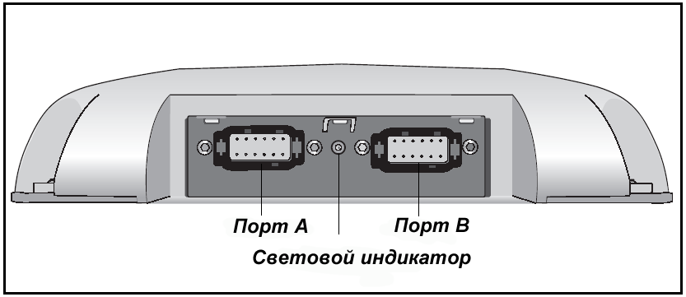
Приемник AgGPS 252 имеет световой индикатор, который показывает состояние приемника. Таблицы ниже показывают значения подсветки индикатора для каждого периода позиционирования.
Таблица
Значения подсветки индикатора при спутниковом дифференциальном позиционировании GPS или автономном позиционировании.
Цвет индикатора | Вспышки | Состояние
Выкл. | Выкл. | Нет питания
Зеленый | Без мигания | Нормальный режим работы: вычисление DGPS положений
Зеленый | Медленное мигание | Нет поправок DGPS: вычисление DGPS положений со старыми поправками
Зеленый | Быстрое мигание | Нет поправок DGPS , соответствующих пределу давности DGPS: вычисление DGPS положений со старыми поправками
Желтый | Без мигания | Поправки DGPS были получены, но положения DGPS еще не рассчитаны: вычисление автономных положений GPS
Желтый | Медленное мигание | Нет поправок DGPS: вычисление автономных положений GPS
Желтый | Быстрое мигание | Не достаточно сигналов GPS: не отслеживается достаточного количества спутников для вычисления положения

Таблица
Значения подсветки индикатора LED при позиционировании OmniSTAR

Цвет индикатора | Вспышки | Состояние
Выкл. | Выкл. | Нет питания
Зеленый | Без мигания | Нормальный режим работы: Вычисление сходящихся положений OmniSTAR HP
Зеленый | Медленное мигание | Поправки OmniSTAR HP получены, но рассчитать можно только несходящееся положение.
Зеленый | Быстрое мигание | Поправки OmniSTAR получены, но произошла ошибка HP
Желтый | Без мигания | Поправки OmniSTAR получены но рассчитать положение невозможно, вычисление DGPS или автономного положения
Желтый | Медленное мигание | Поправки OmniStar отсутствуют: расчет DGPS или автономного положения
Желтый | Быстрое мигание | Поправки OmniSTAR HP не отслеживаются: положение не определяется

Перед началом работы нужно выполнить следующие действия:

- Выехать на открытый участок местности;
- Остановить трактор;
- Убедиться, что на GPS прибор подается питание (индикатор светится зеленым или желтым светом или мигает);
- Движение можно начинать, когда индикатор будет постоянно гореть зеленым светом.

